# linux查看串口波特率命令

一、串口概述   
在linux中，串口，对应的tty基本都是ttySn（Serial）；如果是usb口转串口的基本都是ttyUSBn。   
二、命令   
a, 查看串口个数，以及这些串口对应的tty   
#dmesg | grep ttyS*   
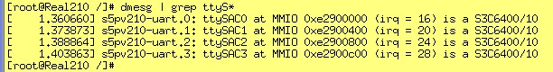   
b, 查看串口的驱动信息   
#cat /proc/tty/driver/serial   
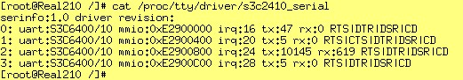   
c, 查看串口的波特率   
# stty -a -F /dev/ttySAC2   
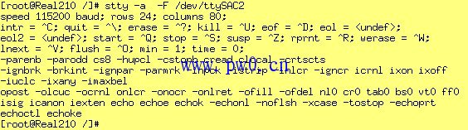   
d, 查看串口的权限信息   
ls -l /dev/ttyS*   
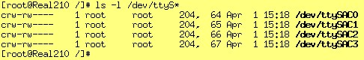

# [使用stty修改终端设置 stty 用法！](http://www.cnblogs.com/the-tops/p/5621207.html)

在[linux](http://biancheng.dnbcw.info/linux/)/unix平台上的 sqlplus中，如果输错了字符，要想删除，习惯性的按下backspace键后，发现非但没有删除想要删掉的字符，还多出了两个字符^H。当然，我们 可以同时按下ctrl+backspace键来删除，但对于习惯了用backspace来删除的用户，这样很不爽。这可以通过修改tty终端的设置来实现 backspace删除功能。通过使用stty命令，就可以查看或者修改终端的按键设置。

例如，设置backspace为删除键：

[[oracle](http://biancheng.dnbcw.info/oracle/)10g@[linux](http://biancheng.dnbcw.info/linux/)]$ stty erase ^h

如果要改回使用ctrl+backspace为删除键

[[oracle](http://biancheng.dnbcw.info/oracle/)10g@linux]$ stty erase ^?

注：在设置backspace时，最好先在shell提示符下按一下backspace键试一下，如果显示^h就设置成stty erase ^h, 如果^?就用stty erease ^?

如果需要重启后自动设置终端，可以将上述命令加入到profile中。

可以通过stty -a命令来查看所有的终端设置。下面是在linux下执行的输出：

[oracle10g@linux]$ stty -a  
speed 38400 baud; rows 66; columns 132; line = 0;  
intr = ^C; quit = ^\; erase = ^H; kill = ^U; eof = ^D; eol = <undef>; eol2 = <undef>; start = ^Q; stop = ^S; susp = ^Z; rprnt = ^R;  
werase = ^W; lnext = ^V; flush = ^O; min = 1; time = 0;  
-parenb -parodd cs8 -hupcl -cstopb cread -clocal -crtscts  
-ignbrk -brkint -ignpar -parmrk -inpck -istrip -inlcr -igncr icrnl ixon -ixoff -iuclc -ixany -imaxbel  
opost -olcuc -ocrnl onlcr -onocr -onlret -ofill -ofdel nl0 cr0 tab0 bs0 vt0 ff0  
isig icanon iexten echo echoe echok -echonl -noflsh -xcase -tostop -echoprt echoctl echoke

其中：

eof : 输入结束

erase : 向后删除字符，

intr : 中断当前程序

kill : 删除整条命令

quit :退出当前程序

start : 启动屏幕输出

stop :停止屏幕输出；

susp : terminal stop当前程序。

-------------------

下面是我的.bashrc下面的相关设置

# Terminal-related commands, tput, tset, stty, etc should not be  
# executed by vuelogin or dtlogin. These login environments set VUE # andVUE # andDT accordingly.  
#  
if [ ! "VUE"−a!"VUE"−a!"DT" ]; then  
  # Terminal specific commands...  
  #tty -s && stty intr ^c susp ^z kill ^X erase ^h quit ^\\ eof ^d  
  tty -s && stty intr ^c susp ^z kill ^X erase ^? quit ^\\ eof ^d

二：用法

1. stty  size  打印终端行数和列数

2,在命令行下禁止输出小写  
stty olcuc #开启  
stty -olcuc#恢复  
  
3,打印出终端的行数和列数  
stty size  
  
4,改变ctrl+D的方法:  
stty eof "string"  
系统默认是ctrl+D来表示文件的结束,而通过这种方法,可以改变!  
   
5,屏蔽显示  
stty -echo #禁止回显  
stty echo #打开回显  
测试方法:  
stty -echo;read;stty echo;read  
  
6,忽略回车符  
stty igncr #开启  
stty -igncr#恢复

7 .利用它设置我们的串口打印操作信息。  
stty -F /dev/ttyS0 speed 115200 cs8 -parenb -cstopb  -echo  
解释：通过stty设置/dev/ttyS0串口， 波特率为115200 ，数据位cs8，奇偶校验位-parenb，停止位-cstopb,同时-echo禁止终端回显。

---------------------------------->人生犹如负重致远，不可急于求成。